习近平：牢记初心使命，推进自我革命

在“不忘初心、牢记使命”主题教育深入开展之际，今天，中央政治局以“牢记初心使命，推进自我革命”为题进行第十五次集体学习，目的是总结党的历史经验，结合新时代新要求，推动全党围绕守初心、担使命、找差距、抓落实切实搞好主题教育。这也是中央政治局带头开展主题教育的一项重要安排。
我们党作为百年大党，如何永葆先进性和纯洁性、永葆青春活力，如何永远得到人民拥护和支持，如何实现长期执政，是我们必须回答好、解决好的一个根本性问题。我们党要求全党同志不忘初心、牢记使命，就是要提醒全党同志，党的初心和使命是党的性质宗旨、理想信念、奋斗目标的集中体现，越是长期执政，越不能丢掉马克思主义政党的本色，越不能忘记党的初心使命，越不能丧失自我革命精神。
我们党的初心和使命是建立在马克思主义科学理论基础之上的。马克思、恩格斯在《共产党宣言》中庄严宣告：“过去的一切运动都是少数人的，或者为少数人谋利益的运动。无产阶级的运动是绝大多数人的，为绝大多数人谋利益的独立的运动。”我们党是用马克思主义武装起来的政党，始终把为中国人民谋幸福、为中华民族谋复兴作为自己的初心和使命，并一以贯之体现到党的全部奋斗之中。忘记这个初心和使命，党就会改变性质、改变颜色，就会失去人民、失去未来。只要我们党牢牢坚持立党为公、执政为民，牢牢坚持为中国人民谋幸福、为中华民族谋复兴，不断检视自己，不掩饰缺点，不文过饰非，坚决同一切弱化党的先进性和纯洁性、危害党的肌体健康的现象作斗争，就一定能够始终立于不败之地。
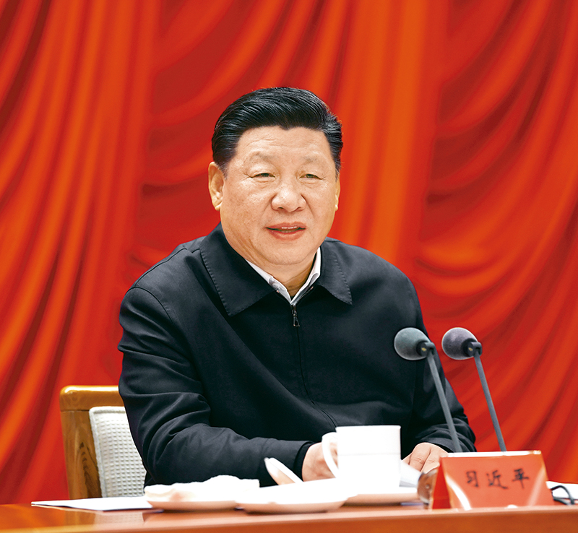
2019年1月21日，省部级主要领导干部坚持底线思维着力防范化解重大风险专题研讨班在中央党校开班。中共中央总书记、国家主席、中央军委主席习近平在开班式上发表重要讲话。 新华社记者 饶爱民/摄
回顾党的历史，为什么我们党在那么弱小的情况下能够逐步发展壮大起来，在腥风血雨中能够一次次绝境重生，在攻坚克难中能够不断从胜利走向胜利，根本原因就在于不管是处于顺境还是逆境，我们党始终坚守为中国人民谋幸福、为中华民族谋复兴这个初心和使命，义无反顾向着这个目标前进，从而赢得了人民衷心拥护和坚定支持。革命战争时期，为实现民族独立、人民解放，我们党百折不挠、浴血奋战，团结带领人民夺取了新民主主义革命胜利，建立了新中国，实现了人民当家作主。新中国成立后，为改变我国一穷二白的落后面貌，我们党迎难而上、艰苦奋斗，团结带领人民确立了社会主义基本制度，取得社会主义建设重大成就。改革开放新时期，为推进改革开放和社会主义现代化建设，我们党解放思想、实事求是、与时俱进，团结带领人民开辟了中国特色社会主义道路，使中华民族大踏步赶上时代，以崭新姿态屹立于世界民族之林。
中国特色社会主义进入新时代，我们比历史上任何时期都更接近、更有信心和能力实现中华民族伟大复兴。我们取得的成就举世瞩目，这值得我们自豪，但决不能因此而自满。我讲过：“功成名就时做到居安思危、保持创业初期那种励精图治的精神状态不容易，执掌政权后做到节俭内敛、敬终如始不容易，承平时期严以治吏、防腐戒奢不容易，重大变革关头顺乎潮流、顺应民心不容易。”我们千万不能在一片喝彩声、赞扬声中丧失革命精神和斗志，逐渐陷入安于现状、不思进取、贪图享乐的状态，而是要牢记船到中流浪更急、人到半山路更陡，把不忘初心、牢记使命作为加强党的建设的永恒课题，作为全体党员、干部的终身课题。
做到不忘初心、牢记使命，并不是一件容易的事情，必须有强烈的自我革命精神。在新的征程上，我们要把党建设成为始终走在时代前列、人民衷心拥护、勇于自我革命、经得起各种风浪考验、朝气蓬勃的马克思主义执政党，就必须牢记初心和使命，在新时代把党的自我革命推向深入。
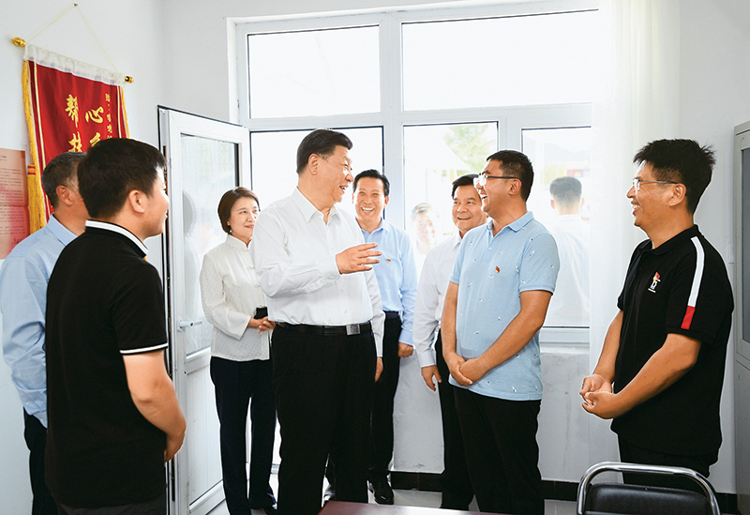
2019年7月15日至16日，中共中央总书记、国家主席、中央军委主席习近平在内蒙古考察并指导开展“不忘初心、牢记使命”主题教育。这是15日下午，习近平在赤峰市喀喇沁旗河南街道马鞍山村党群服务中心了解基层党建、民族团结和乡村振兴情况。 新华社记者 谢环驰/摄
今年是新中国成立70周年，我们党在全国执政也70年了。古人说：“生于忧患，死于安乐。”我们党作为世界第一大党，没有什么外力能够打倒我们，能够打倒我们的只有我们自己。古人说：“惟以改过为能，不以无过为贵。”应该看到，在长期执政条件下，各种弱化党的先进性、损害党的纯洁性的因素无时不有，各种违背初心和使命、动摇党的根基的危险无处不在，如果不严加防范、及时整治，久而久之，必将积重难返，小问题就会变成大问题、小管涌就会沦为大塌方，甚至可能酿成全局性、颠覆性的灾难。
党的十八大以来全面从严治党的成效是显著的，全国人民给予高度评价，但我们不能自满。要清醒认识到，党内存在的政治不纯、思想不纯、组织不纯、作风不纯等突出问题尚未得到根本解决，一些已经解决的问题还可能反弹，新问题不断出现，“四大考验”、“四种危险”依然复杂严峻，党的自我革命任重而道远，决不能有停一停、歇一歇的想法。严重的问题不是存在问题，而是不愿不敢直面问题、不想不去解决问题。不忘初心、牢记使命要靠全党共同努力来实现，每一个党员、干部特别是领导干部必须常怀忧党之心、为党之责、强党之志，积极主动投身到这次主题教育中来。
马克思主义是指导我们改造客观世界和主观世界的锐利思想武器。我们党在推进马克思主义中国化进程中，先后形成了毛泽东思想、邓小平理论、“三个代表”重要思想、科学发展观、新时代中国特色社会主义思想，为推进社会革命和自我革命提供了强大思想武器。我们党继承和发展马克思主义建党学说，形成了关于党的自我革命的丰富思想成果，如坚定理想信念，加强党性修养，从严管党治党，严肃党内政治生活，坚持经常性教育和集中性教育相结合，勇于开展批评和自我批评，加强党内监督，接受人民监督，不断纯洁党的思想、纯洁党的组织、纯洁党的作风、纯洁党的肌体，等等。这些都是推进党的自我革命的重要经验，在这次主题教育中要充分运用并不断发展。
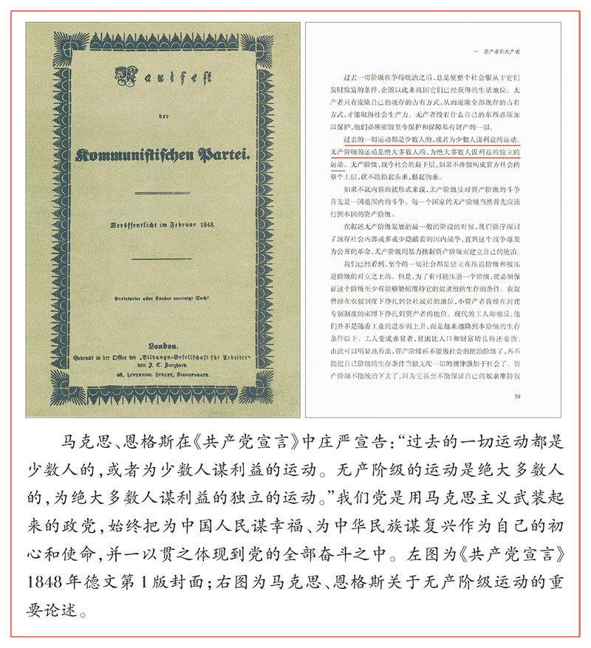
不忘初心、牢记使命，说到底是要解决党内存在的违背初心和使命的各种问题，关键是要有正视问题的自觉和刀刃向内的勇气。无论什么时候，问题总是客观存在的，我们要以“君子检身，常若有过”的态度来检视发现自身不足，做到知耻而后勇。要坚持问题导向，真刀真枪解决问题。讳疾忌医、有病不治，本来可以医好的病症就会拖成不治之症。从实际情况看，党内存在的各种突出问题表现多样，我们要全面查找、全面发力。在党的政治建设方面，要确保党的集中统一，促进全党增强“四个意识”、坚定“四个自信”、做到“两个维护”，净化政治生态，及时清除两面人等政治隐患，防范和化解政治风险。在党的思想建设方面，要坚持不懈加强理论武装，坚定理想信念，牢记党的性质宗旨，强化党性修养，切实解决一些党员、干部理想信念缺失、宗旨意识淡化等问题，不断增强全党同志党的意识、党员意识。在党的组织建设方面，要健全党的组织体系，整顿软弱涣散党组织，不断增强各级党组织的创造力、凝聚力、战斗力，坚决反对个人主义、分散主义、自由主义、本位主义、好人主义，匡正用人导向，净化用人风气，坚决整治选人用人上的不正之风。在党的作风建设和纪律建设方面，要坚持不懈整治“四风”，抓紧解决人民群众反映强烈的形式主义和官僚主义、干部不担当不作为、侵害群众利益等突出问题，持续保持反腐高压态势，铲除寄生在党的肌体上的毒瘤，永葆党的肌体健康。这次主题教育列出的8个方面突出问题，都是可能动摇党的根基、阻碍党的事业的问题，必须以彻底的自我革命精神加以解决。对党内的一些突出问题，人民群众往往看得很清楚。党员、干部初心变没变、使命记得牢不牢，要由群众来评价、由实践来检验。我们不能关起门来搞自我革命，而要多听听人民群众意见，自觉接受人民群众监督。
我在今年年初召开的中央纪委三次全会上，对党的自我净化、自我完善、自我革新、自我提高的内涵作过归纳。这“四个自我”，既有破又有立，既有施药动刀的治病之法又有固本培元的强身之举。要在自我净化上下功夫，通过过滤杂质、清除毒素、割除毒瘤，不断纯洁党的队伍，保证党的肌体健康。古人说：“天下不能常治，有弊所当革也；犹人身不能常安，有疾所当治也。”治病救人，哪能不吃药，对那些顽症须下点猛药才行，对有病毒扩散风险的肿瘤还得动刀子。要在自我完善上下功夫，坚持补短板、强弱项、固根本，防源头、治苗头、打露头，堵塞制度漏洞，健全监督机制，提升党的长期执政能力。就像人一样，身子弱了就要补，免疫力下降就要加强。如果不管不顾，身体就会每况愈下，到问题严重的时候就追悔莫及，正所谓“蚁穴不填，终将溃堤”。要在自我革新上求突破，深刻把握时代发展大势，坚决破除一切不合时宜的思想观念和体制机制弊端，勇于推进理论创新、实践创新、制度创新、文化创新以及各方面创新，通过革故鼎新不断开辟未来。要在自我提高上下功夫，自觉向书本学习、向实践学习、向人民群众学习，加强党性锻炼和政治历练，不断提升政治境界、思想境界、道德境界，全面增强执政本领，建设一支忠诚干净担当的高素质专业化干部队伍。
牢记初心和使命，推进党的自我革命，要注意处理好以下关系。一是要坚持加强党的集中统一领导和解决党内问题相统一，广大党员、干部特别是领导干部要敢于同一切弱化党的领导、动摇党的执政基础、违反党的政治纪律和政治规矩的行为作斗争，坚决克服党内存在的突出问题，拿出壮士断腕、刮骨疗毒的勇气，但不能因为党内存在问题就削弱甚至否认党的领导，走到自断股肱、自毁长城的歪路上去。二是要坚持守正和创新相统一，坚守党的性质宗旨、理想信念、初心使命不动摇，同时要以新的理念、思路、办法、手段解决好党内存在的各种矛盾和问题，不断提高自我革命实效。三是要坚持严管和厚爱相统一，完善监督管理机制，捆住一些人乱作为的手脚，放开广大党员、干部担当作为、干事创业的手脚，把广大党员、干部的积极性、主动性、创造性充分激发出来，形成建功新时代、争创新业绩的浓厚氛围和生动局面。四是要坚持组织推动和个人主动相统一，既要靠各级党组织严格要求、严格教育、严格管理、严格监督，又要靠广大党员、干部自觉行动，主动检视自我，打扫身上的政治灰尘，不断增强政治免疫力。
不忘初心、牢记使命，关键在党的各级领导干部特别是高级干部。领导干部要以上率下，带头深入学习新时代中国特色社会主义思想，带头增强“四个意识”、坚定“四个自信”、做到“两个维护”，带头不忘初心、牢记使命，带头运用批评和自我批评武器，带头坚持真理、修正错误。在这方面，没有局外人，任何人都不能当旁观者。中央政治局的同志尤其要作好示范，在不忘初心、牢记使命上为全党作表率。
最后，我想同大家重温毛主席讲的两段话。一段话是1945年4月24日毛主席在《论联合政府》中讲的：“成千成万的先烈，为着人民的利益，在我们的前头英勇地牺牲了，让我们高举起他们的旗帜，踏着他们的血迹前进吧！”另一段话是1949年3月5日毛主席在中国共产党第七届中央委员会第二次全体会议上讲的：“中国的革命是伟大的，但革命以后的路程更长，工作更伟大，更艰苦。这一点现在就必须向党内讲明白，务必使同志们继续地保持谦虚、谨慎、不骄、不躁的作风，务必使同志们继续地保持艰苦奋斗的作风。我们有批评和自我批评这个马克思列宁主义的武器。我们能够去掉不良作风，保持优良作风。我们能够学会我们原来不懂的东西。我们不但善于破坏一个旧世界，我们还将善于建设一个新世界。”
（这是习近平总书记2019年6月24日在十九届中央政治局第十五次集体学习时的讲话。）

